Муниципальное бюджетное дошкольное образовательное учреждение
«Детский сад «Ёлочка» г. Тарко-Сале Пуровского района

Сценарий развлечения для детей младшего возраста
«На зарядку вместе с мамой»

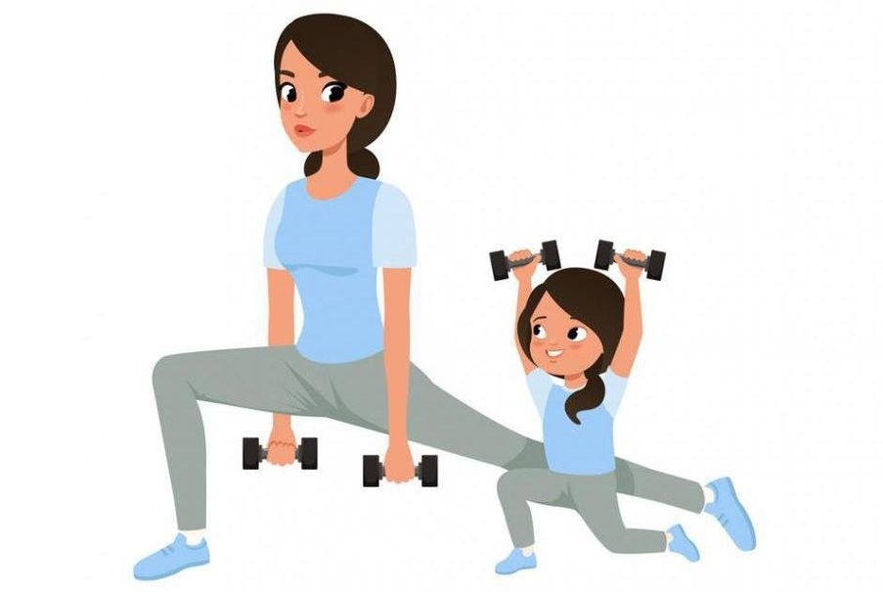

Подготовила: Ерещенко Д.В.,
инструктор по физической культуре

2021 год
Оборудование: мягкие модули, скамейки, костюм Матрешки, маски мышки и Волка.
Ход мероприятия
Дети с родителями входят в зал под музыку и садятся на скамейки.
Ведущий. Здравствуйте дети! Здравствуйте, уважаемые родители! Мы рады видеть вас в нашем спортивном зале. Если хотите, чтобы ваши дети были здоровыми, крепкими, сильными, выносливыми, веселыми, умелыми, любознательными, счастливыми, приходите чаще к нам на занятия. Мы с удовольствием пригласим вас в увлекательный мир веселых игр. А сейчас…
Ведущий (слышит гудки «Ту-ту, чух-чух, ту-у-у-у»). Ой, что это?
Дети. Паравозик.
Ведущий. Поедем кататься? Садитесь скорее друг за другом каждый в свой вагончик, а мамы и папы-за своими детьми. Колеса проверили? Тормоза? Поехали: Чух-чух, пых-чу,
Пых-чу, вор-чу,
Стоять на месте не хочу!
Стоять на месте не хочу!
Коле-са-ми сту-чу, сту-чу,
Коле-са-ми вор-чу, вор-чу!
Садитесь скорее, про-а-чу!
Чу-чу-чу! Ту-ту!
На паровозе ехали, до угла доехали,
Сели на машину, налили бензину.
Поехали на машине «змейкой» между препятствиями.
Дети «едут» 2-3 круга.
Ведущий. Трр-тормози, сдуло колесо. Надо шину накачать. Чух-чух-чух-насос.
Ой, смотрите-ка, болото.
Вам попрыгать неохота?
Бегал заяц по болоту
И искал себе работу.
Дети прыгают по мягким модулям.
Да работы не нашел,
Он заплакал и пошел.
Будем зайке помогать
Да по кочкам скакать.
Дети прыгают по мягким модулям, родители стоят рядом, помогают, если необходимо поддерживают за руку.
Ах, какие медвежата,
Как веселые котята,
Лезут весело на ствол.
Дети ползут на коленях по скамейке.
Ведущий. Вот и вышли на полянку. Родители, встают парами со своими детьми. У нас разминка:
1. «Деревья ветер гнет». Произносят звук «Ш» - покачались, вдох носом, руки через стороны вверх, выдох-руки отпустили.
2. «Кукушка». Сидя, ноги врозь, вдох носом, руки на поясе, наклониться вперед и произнести: «Ку-ку».
3. «Жук». Сидя, руки на поясе; вдох с поворотом, руки в стороны-«крылья», выдох-«ж-ж».
4. «Медведь». Лежа лицом друг к другу на вытянутые руки; поднять руки и ноги вперед – вдох-«р-р».
5. «Филин». Стоя, потянуться руками вверх-вдох, присесть, руки через стороны вниз – «у-гу».
Ведущий. И кто только не живет у нас в лесу!
Вот на полянке девица живет,
Девица живет да песни поет.
У нее большая ложка,
А зовут ее…(матрешка)
Выходит Матрешка
Матрешка. Я красавица-девица.
У меня еще сестрица.
А как выйдем в целый ряд,
Все на нас так и глядят.
Здравствуйте, гости дорогие. Как вы добрались ко мне?
Ведущий. Со всеми зверьками твоими лесными познакомились. А где же ты здесь живешь?
Матрешка. А вы помогите мне, давайте сейчас вместе построим мой дом.
Дети с родителями из мягких модулей строят дом.
Матрешка. Есть у меня огород,
Там капуста растет,
Помидоров столько тут!
И огурчики живут.
Ой смотрите, сколько огурцов на грядке!
Проводится подвижная игра «Огуречик».
Ведущий. А у меня, Матрешка, по листу гусеница ползет.
Матрешка. Где?
Ведущий. Да вот, смотри (дети и взрослые протягивают канат и начинают движение).
Матрешка. Как люблю своих зайчат,
Вот они уже стучат.
Проводится игра «Зайцы и волк».
Матрешка. Молодцы, малыши!
А родители как хороши!
Ведущий. Но вот уже нам и пора в обратный путь. До свидания, Матрешка-красавица!
Матрешка-уходит.
Ведущий. Далеко пешком идти, может быть, полетим на самолете? Завели моторы; «Р-р-р». Полетели высоко, крылья в стороны: «У-у-у». приземлились на колено. Вот и домой вернулись.
Все ли дома? Давайте проверим:
- этот пальчик – дедушка;
- этот пальчик – бабушка;
- этот пальчик – мамочка;
- этот пальчик – папочка;
- этот пальчик – я.
Вот и вся моя семья!
Ведущий. До новых встреч! Приходите к нам еще!

